План отключений потребителей
Дата | Время | Отключаемые объекты и  территории | Причина отключения
03.10.24 | 09⁰⁰⁻12⁰⁰ | с. Ларино, ул. Октябрьская | ТП-270; ВЛ 0,4 № 1 – ревизия ПУ
03.10.24 | 13⁰⁰⁻16⁰⁰ | с. Ларино, ул. Советская | ТП-214; ВЛ 0,4 № 2 – ревизия ПУ
03.10.24 | 13⁰⁰⁻16⁰⁰ | с. Ларино, ул. Тополиная | ТП-277; ВЛ 0,4 № 4 – ревизия ПУ

Уважаемые потребители электроэнергии!
Во времени отключения и включения объектов будут незначительные корректировки, но объект не может быть обесточен ранее заявленного времени.
Возможны незапланированные перерывы в электроснабжении для производства внеплановых кратковременных работ и ликвидации аварий без предупреждения.
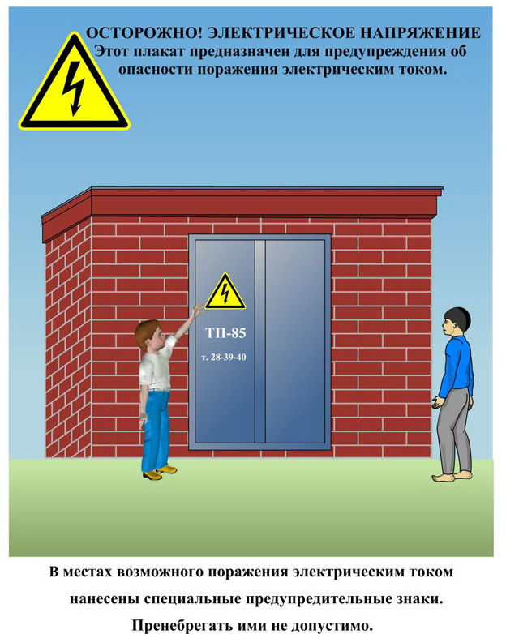
Сообщите о возможных местах поражения электрическим током!
Телефон диспетчера РЭС 3-13-01 круглосуточно.

